Ивонин Даниил Александрович, группа 20-1

Лабораторная работа № 3

**Цель работы**

Решить задачу предсказания эффективности сна (от 0 до 1).

**Задание**

1. Решить задачу регрессии.
2. Провести первичный разведочный анализ данных и предобработку данных.
3. Сравните несколько моделей машинного обучения для вашей задачи из библиотеки sklearn
4. Написать нейронную сеть для задачи регрессии

**Код программы / ответ на вопрос и т.п.**

# Подключение необходимых библиотек

import pandas as pd

import seaborn as sns

# Просмотр датасета

df = pd.read_csv('Sleep_Efficiency.csv')

df.head()

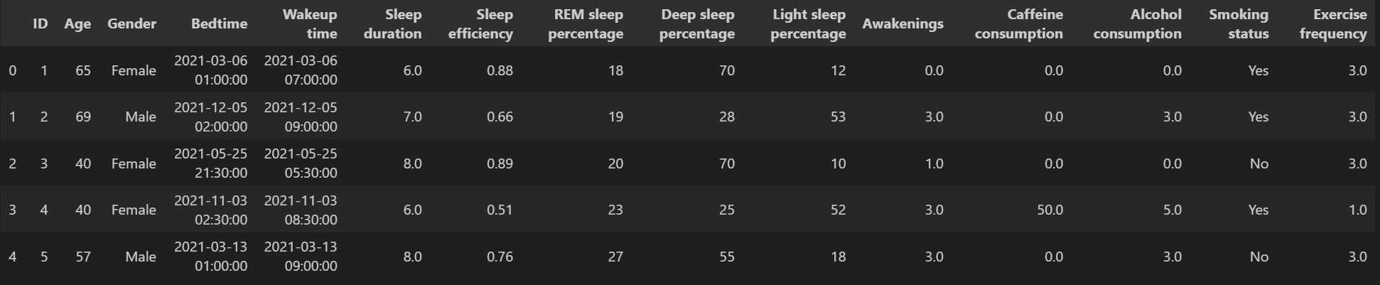

df.drop('ID', axis=1, inplace=True)

df.info()

<class 'pandas.core.frame.DataFrame'>

RangeIndex: 452 entries, 0 to 451

Data columns (total 14 columns):

# Column Non-Null Count Dtype

--- ------ -------------- -----

0 Age 452 non-null int64

1 Gender 452 non-null object

2 Bedtime 452 non-null object

3 Wakeup time 452 non-null object

4 Sleep duration 452 non-null float64

5 Sleep efficiency 452 non-null float64

6 REM sleep percentage 452 non-null int64

7 Deep sleep percentage 452 non-null int64

8 Light sleep percentage 452 non-null int64

9 Awakenings 432 non-null float64

10 Caffeine consumption 427 non-null float64

11 Alcohol consumption 438 non-null float64

12 Smoking status 452 non-null object

13 Exercise frequency 446 non-null float64

dtypes: float64(6), int64(4), object(4)

memory usage: 49.6+ KB

# Ищем отсутствующие значения

df.isna().sum()

Age 0

Gender 0

Bedtime 0

Wakeup time 0

Sleep duration 0

Sleep efficiency 0

REM sleep percentage 0

Deep sleep percentage 0

Light sleep percentage 0

Awakenings 20

Caffeine consumption 25

Alcohol consumption 14

Smoking status 0

Exercise frequency 6

dtype: int64

# Заполняем отсутствующие значения

df['Awakenings'].fillna(df['Awakenings'].mean(), inplace=True)

df['Caffeine consumption'].fillna(0.0, inplace=True)

df['Alcohol consumption'].fillna(0.0, inplace=True)

df['Exercise frequency'].fillna(df['Exercise frequency'].mean(), inplace=True)

df.isna().sum()

Age 0

Gender 0

Bedtime 0

Wakeup time 0

Sleep duration 0

Sleep efficiency 0

REM sleep percentage 0

Deep sleep percentage 0

Light sleep percentage 0

Awakenings 0

Caffeine consumption 0

Alcohol consumption 0

Smoking status 0

Exercise frequency 0

dtype: int64

# Конвертировать   2021-03-06 01:30:00     ->      1.5

df['Bedtime'] = pd.to_datetime(df['Bedtime']).dt.hour + pd.to_datetime(df['Bedtime']).dt.minute / 60

df['Wakeup time'] = pd.to_datetime(df['Wakeup time']).dt.hour + pd.to_datetime(df['Wakeup time']).dt.minute / 60

df['Gender']=df['Gender'].replace({'Male':0, 'Female':1})

df["Smoking status"] = df["Smoking status"].replace({"Yes": 1, "No": 0})

# Ищем выбросы в данных

import matplotlib.pyplot as plt

plt.figure(figsize=(12, 12))

plt.subplot(3, 2, 1)

sns.boxplot(data=df, x='Sleep duration')

plt.subplot(3, 2, 2)

sns.boxplot(data=df, x='Sleep efficiency')

plt.subplot(3, 2, 3)

sns.boxplot(data=df, x='REM sleep percentage')

plt.subplot(3, 2, 4)

sns.boxplot(data=df, x='Deep sleep percentage')

plt.subplot(3, 2, 5)

sns.boxplot(data=df, x='Light sleep percentage')

plt.subplot(3, 2, 6)

sns.boxplot(data=df, x='Awakenings')

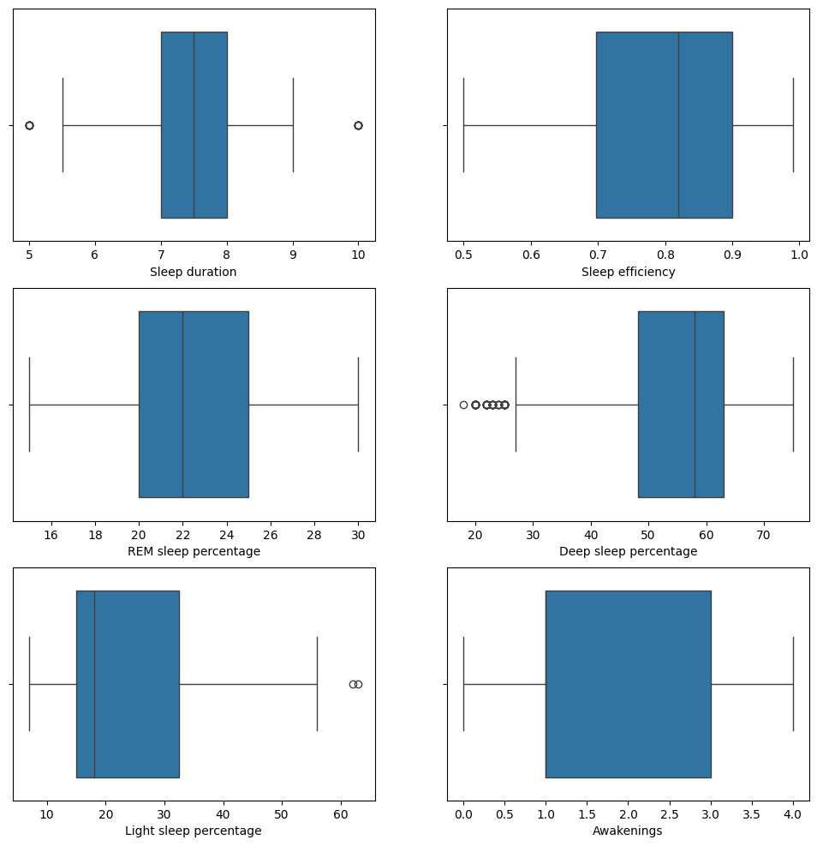

plt.figure(figsize=(12, 3))

plt.subplot(1, 3, 1)

sns.boxplot(data=df, x='Caffeine consumption')

plt.subplot(1, 3, 2)

sns.boxplot(data=df, x='Alcohol consumption')

plt.subplot(1, 3, 3)

sns.boxplot(data=df, x='Exercise frequency')

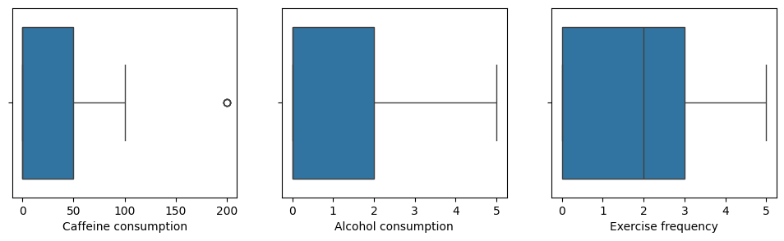

# Избавляемся от выбросов

def handle_outliers(data, column):

    q1 = data[column].quantile(0.25) # Определение 25% процентиль

    q3 = data[column].quantile(0.75) # Определение 75% процентиль

    iqr = q3 - q1 # Определение размера ящика

    lower_whisker = q1 - 1.5 * iqr # Определение нижнего усика

    upper_whisker = q3 + 1.5 * iqr # Определение верхнего усика

    # Вариант 1: Замена выбросов значениями границ усов (если точки находятся за пределами усов, то тогда заменяем их на граничные значения усов)

    data[column] = data[column].apply(lambda x: lower_whisker if x < lower_whisker else (upper_whisker if x > upper_whisker else x))

handle_outliers(df, 'Caffeine consumption')

plt.figure(figsize=(4, 3))

sns.boxplot(data=df, x='Caffeine consumption')

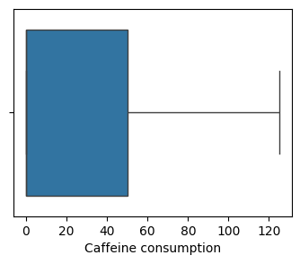

# Строим матрицу корреляции

correlation_matrix = df.corr()

plt.figure(figsize=(10, 10))

sns.heatmap(correlation_matrix, annot=True, cmap="coolwarm")

plt.title("Correlation matrix")

plt.show()

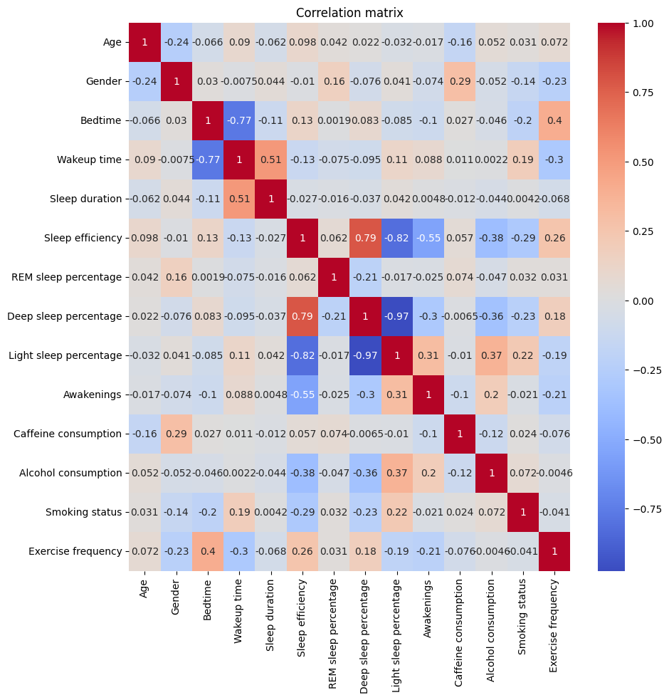

# Вычисление важности признаков с использованием mutual information на данных X_train и y_train

from sklearn.feature_selection import mutual_info_regression

x = df.drop('Sleep efficiency', axis=1)

y = df['Sleep efficiency']

mutual_info = mutual_info_regression(x, y, random_state=42)

# Создание DataFrame для отображения результатов

feature_importance_df = pd.DataFrame({'Feature': x.columns, 'Importance': mutual_info})

# Сортировка по важности

feature_importance_df = feature_importance_df.sort_values(by='Importance', ascending=True)

# Визуализация важности признаков

plt.figure(figsize=(10, 6))

plt.barh(feature_importance_df['Feature'], feature_importance_df['Importance'])

plt.xlabel('Mutual Information')

plt.title('Feature Importance (Mutual Information)')

plt.show()

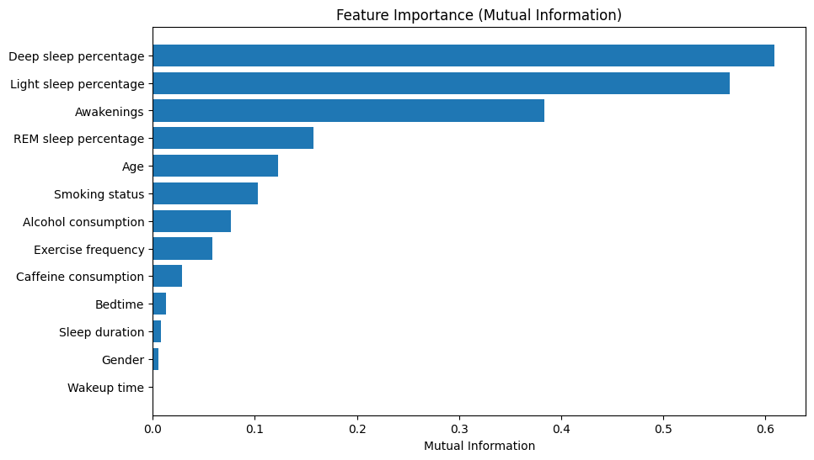

# т.к. deep sleep и light sleep имеют негативную корреляцию, удаляем один из столбцов

df = df.drop('Light sleep percentage',axis=1)

# удаляем столбцы с низкой важностью

df = df.drop(['Gender','Bedtime','Wakeup time','Sleep duration','Exercise frequency'],axis=1)

df.head()

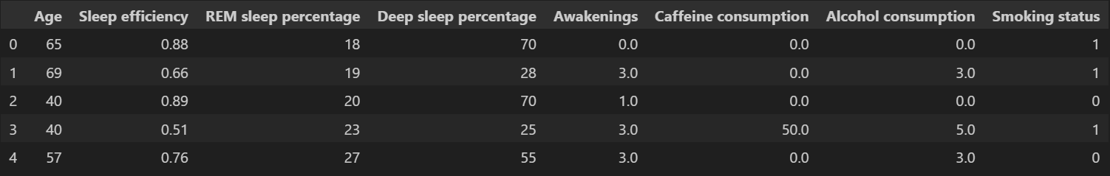

# Создание обучающей и тестовой выборок, и их нормализация

from sklearn.model_selection import train_test_split

from sklearn.metrics import mean_squared_error, mean_absolute_error, r2_score

from sklearn.preprocessing import StandardScaler

x_train, x_test, y_train, y_test = train_test_split(x, y, test_size=0.2, random_state=30)

x_train_scaled = x_train.loc[:, ['Age', 'REM sleep percentage', 'Deep sleep percentage', 'Awakenings', 'Caffeine consumption', 'Alcohol consumption']]

x_test_scaled = x_test.loc[:, ['Age', 'REM sleep percentage', 'Deep sleep percentage', 'Awakenings', 'Caffeine consumption', 'Alcohol consumption']]

scaler_linear = StandardScaler().fit(x_train_scaled)

x_train_scaled = scaler_linear.transform(x_train_scaled)

x_test_scaled = scaler_linear.transform(x_test_scaled)

x_train = np.concatenate((x_train_scaled, x_train.drop(['Age', 'REM sleep percentage', 'Deep sleep percentage', 'Awakenings', 'Caffeine consumption', 'Alcohol consumption'], axis=1).to_numpy()), axis=1)

x_test = np.concatenate((x_test_scaled, x_test.drop(['Age', 'REM sleep percentage', 'Deep sleep percentage', 'Awakenings', 'Caffeine consumption', 'Alcohol consumption'], axis=1).to_numpy()), axis=1)

# Создание нейросети

import torch

import torch.nn as nn

from torch.optim import Adam

from tqdm import tqdm

device = torch.device("cuda" if torch.cuda.is_available() else "cpu")

x_train = torch.tensor(x_train).float().to(device)

x_test = torch.tensor(x_test).float().to(device)

y_train = torch.tensor(y_train.to_numpy()).float().to(device)

y_test = torch.tensor(y_test.to_numpy()).float().to(device)

class NN(nn.Module):

    def __init__(self, input):

        super(NN, self).__init__()

        self.fc1 = nn.Sequential(nn.Linear(input, round(input / 2)),

                                 nn.ReLU(),

                                 nn.Linear(round(input / 2), round(input / 4)),

                                 nn.ReLU(),

                                 nn.Linear(round(input / 4), 1))

    def forward(self, x):

        x = self.fc1(x)

        return x

model_nn = NN(len(x_train[0]))

model_nn.to(device)

optimizer = Adam(params=model_nn.parameters(), lr=1e-3)

loss_func = nn.MSELoss()

# Обучение нейросети

num_iter = 500

losses = []

train_loop = tqdm(range(num_iter))

train_loop.set_description_str("Model training")

for i in train_loop:

    outputs = model_nn(x_train)

    loss = loss_func(outputs, y_train)

    losses.append(loss.item())

    train_loop.set_postfix_str(f"Current error = {loss.item()}")

    loss.backward()

    optimizer.step()

    optimizer.zero_grad()

**Результаты выполнения**

# Тест различных моделей

result = pd.DataFrame({'Model':[], 'Accuracy':[], 'MSE':[], 'MAE':[], 'R2':[]})

def test_model(model, x_train, y_train, x_test, y_test):

    # Train the model

    model.fit(x_train, y_train)

    # Feed the scaled training set and get the predictions

    y_hat = model.predict(x_test)

    accuracy = model.score(x_test, y_test)

    test_mse = mean_squared_error(y_test, y_hat)

    test_mae = mean_absolute_error(y_test, y_hat)

    test_r2 = r2_score(y_test,y_hat)

    return accuracy, test_mse, test_mae, test_r2

from sklearn.linear_model import LinearRegression

from sklearn.tree import DecisionTreeRegressor

from sklearn.ensemble import RandomForestRegressor

from sklearn.svm import SVR

from sklearn.neighbors import KNeighborsRegressor

from sklearn.neural_network import MLPRegressor

from sklearn.ensemble import GradientBoostingRegressor

models = []

linear = LinearRegression()

decision_tree = DecisionTreeRegressor()

rendom_forest = RandomForestRegressor()

svr = SVR()

k_neighbors = KNeighborsRegressor()

mlp = MLPRegressor()

gradient_boosting = GradientBoostingRegressor()

models.append(linear)

models.append(decision_tree)

models.append(rendom_forest)

models.append(svr)

models.append(k_neighbors)

models.append(mlp)

models.append(gradient_boosting)

for model in models:

    accuracy, test_mse, test_mae, test_r2 = test_model(model, x_train, y_train, x_test, y_test)

    result.loc[len(result.index)] = [str(model), accuracy, test_mse, test_mae, test_r2]

result.sort_values(by=['MSE', 'MAE'])

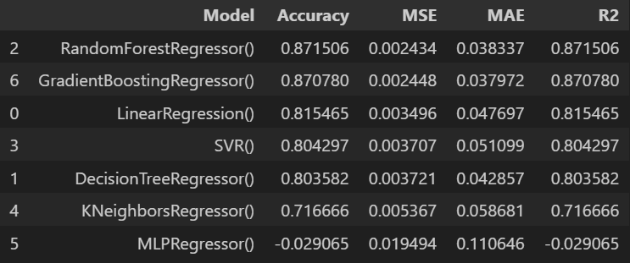

# Тест нейросети

results = model_nn(x_test).cpu().detach().numpy()

y_real = y_test.cpu().detach().numpy()

mse = mean_squared_error(y_real, results)

mae = mean_absolute_error(y_real, results)

print(f"mse =\t{mse}\nmae =\t{mae}\n")

mse = 0.049836739897727966

mae = 0.18369267880916595

**Выводы**

В результате выполнения работы был проведён первичный разведочный анализ данных, в следствие которого были удалены некоторые столбцы изначального датасета. Некоторые данные были конвертированы, например данные столбца Gender – Male -> 1, Female -> 0.

Были обучены и протестированы различные модели машинного обучения из библиотеки sklearn, такие как DecisionTreeRegressor, RandomForestRegressor, SVR, KNeighborsRegressor, MLPRegressor, GradientBoostingRegressor.

Наилучший результат показала модель RandomForestRegressor. Точность модели 87%.